1

Lab

**BÁO CÁO BÀI THỰC HÀNH SỐ 1**

**Variable Length Subnet Mask và Định tuyến tĩnh**

**Môn học: Quản trị mạng và Hệ thống**

|  |  |
| --- | --- |
| **Sinh viên thực hiện** | Hồ Diệp Huy (22520541)  Đặng Đức Tài (22521270)  Mai Nguyễn Nam Phương (22521164) |
| **Thời gian thực hiện** | 23/09/2024 - 29/09/2024 |
| **Tự chấm điểm** | 10/10 |

**NỘI DUNG THỰC HÀNH:**

1. **Chia địa chỉ IP cho các mạng con**

***Yêu cầu 1: Sử dụng lớp mạng 10.81.x.0/24, với x là 2 số cuối của MSSV để chia các mạng con cho mô hình của bài thực hành với số host phù hợp.***

- Nhóm sử dụng 2 số đuôi mssv của bạn Nam Phương nên sẽ được lớp mạng 10.81.64.0/24

- Có 3 mạng, các mạng yêu cầu số host lần lượt là 100, 15, 10 ta sẽ chia như sau:

- NET1: Lấy địa chỉ ban đầu là 10.81.64.0/24 chia cho mạng 100 host:

Ta có: - 2 100

* Cần 7 bit cho host
* Mượn 32 – 24 – 7 = 1 bit

Vậy sẽ có 2 mạng con mới được sinh ra:

***NET1: 10.81.64.0/25*** -> Cấp cho mạng 100 host;

NET2: 10.81.64.128/25 -> Chia tiếp

- NET2: Lấy địa chỉ 10.81.64.128/25 chia cho mạng 15 host ta có:

Ta có: - 2 15

* Cần 5 bit cho host
* Mượn 32 – 25 – 5 = 2 bit

Vậy ta sẽ có 4 mạng con được sinh ra:

***NET2: 10.81.64.128/27*** -> Cấp cho mạng 15 host ;

NET3: 10.81.64.160/27 -> Chia tiếp

NET4:… (Ta không cần quan tâm)

NET5:… (Ta không cần quan tâm)

- NET3: Lấy địa chỉ 10.81.64.160/27 chia cho mạng 10 host ta có:

Ta có: - 2 10

* Cần 4 bit cho host
* Mượn 32 – 27 – 4 = 1 bit

Vậy ta sẽ có 2 mạng con được sinh ra:

***NET3: 10.81.64.160/28*** -> Chia cho mạng 10 host;

NET4: 10.81.64.176/28 -> Chia tiếp

- Để giao tiếp với nhau, các router cần phải cùng lớp mạng, ta chia tiếp tục thành 4 mạng, mỗi mạng có 2 host được kết quả như sau:

***NET4:10.81.64.176/30***

***NET5: 10.81.64.180/30***

***NET6: 10.81.64.184/30***

***NET7: 10.81.64.188/30***

Sau khi chia mạng ta có được bảng sau đây:

|  |  |  |  |  |
| --- | --- | --- | --- | --- |
| **Số Host** | **Network** | **Subnet mask** | **Dải IP** | **Broadcast** |
| 100 | 10.81.64.0/25 | 255.255.255.128 | .64.1 - .64.126 | .64.127 |
| 15 | 10.81.64.128 /27 | 255.255.255.224 | .64.129 - .64.158 | .64.159 |
| 10 | 10.81.64.160/28 | 255.255.255.240 | .64.161 - .64.174 | .64.175 |
| 2 | 10.81.64.176/30 | 255.255.255.252 | .64.177 - .64.178 | .64.149 |
| 2 | 10.81.64.180/30 | 255.255.255.252 | .64.181 - .64.182 | .64.183 |
| 2 | 10.81.64.184/30 | 255.255.255.252 | .64.185 - .64.186 | .64.187 |
| 2 | 10.81.64.188/30 | 255.255.255.252 | .64.189 - .64.190 | .64.191 |

**Yêu cầu 2. Sử dụng các mạng con đã chia được ở Yêu cầu 1 cho các thiết bị của mô hình, lập bảng địa chỉ IP cho các thiết bị với lưu ý bên dưới.**

**-** Sử dụng địa chỉ đầu tiên của lớp mạng để gán cho default gateway.

- Sử dụng địa chỉ cuối cùng của lớp mạng được gán cho PC hoặc Server.

Ta được bảng sau:

|  |  |  |  |  |
| --- | --- | --- | --- | --- |
| Thiết bị | Interface | Địa chỉ IP | Subnet mask | Defalt getway |
| R1 | G0/0/1 | 10.81.64.1 | 255.255.255.128 | N/A |
| S0/1/0 | 10.81.64.177 | 255.255.255.252 | N/A |
| S0/1/1 | 10.81.64.189 | 255.255.255.252 | N/A |
| R2 | S0/1/0 | 10.81.64.178 | 255.255.255.252 | N/A |
| S0/1/1 | 10.81.64.181 | 255.255.255.252 | N/A |
| R3 | G0/0/0 | 10.81.64.161 | 255.255.255.240 | N/A |
| G0/0/1 | 10.81.64.129 | 255.255.255.224 | N/A |
| S0/1/0 | 10.81.64.182 | 255.255.255.252 | N/A |
| S0/1/1 | 10.81.64.185 | 255.255.255.252 | N/A |
| R4 | S0/1/0 | 10.81.64.186 | 255.255.255.252 | N/A |
| S0/1/1 | 10.81.64.190 | 255.255.255.252 | N/A |
| PC-A | NIC | 10.81.64.126 | 255.255.255.128 | 10.81.64.1 |
| ServerB1 | NIC | 10.81.64.174 | 255.255.255.240 | 10.81.64.161 |
| ServerB2 | NIC | 10.81.64.158 | 255.255.255.224 | 10.81.64.129 |

1. **Thực hiện cấu hình cơ bản cho các thiết bị**

Yêu cầu 3. Sinh viên thực hiện cấu hình cơ bản cho các thiết bị (các router và các switch).

- Cấu hình cơ bản cho router, switch:

S1:

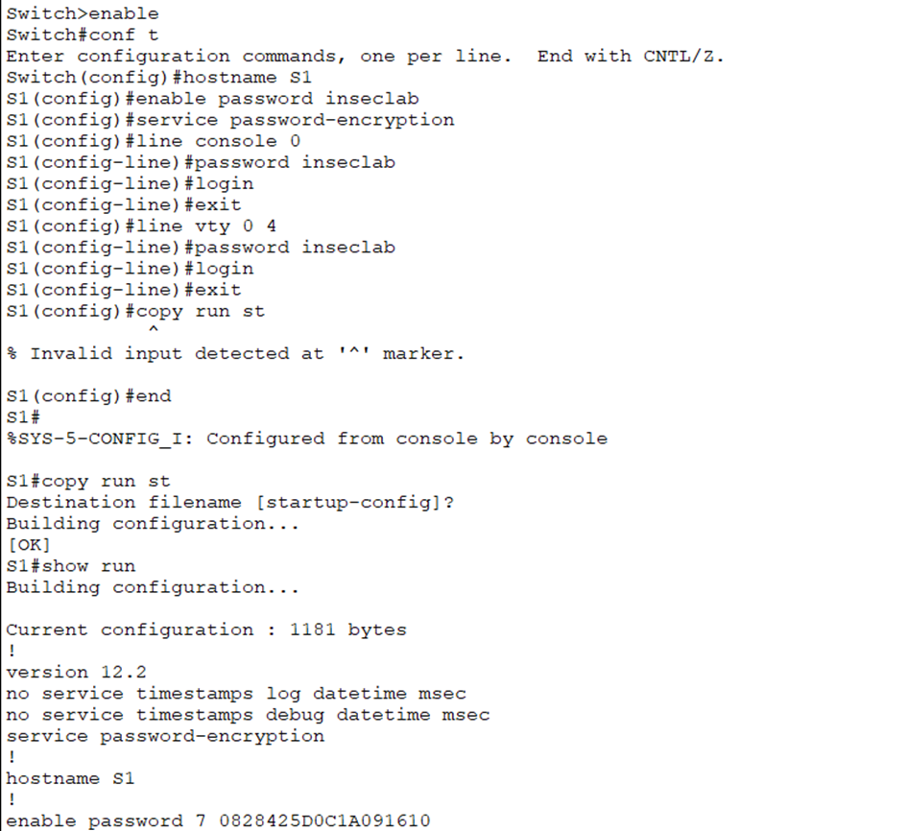

R1:

R2:

R3:

R4:

S31:

S32:

Yêu cầu 4. Sinh viên thực hiện cấu hình địa chỉ IP cho các Router và PC theo bảng chia địa chỉ IP ở Yêu cầu 2.

- Thực hiện cấu hình địa chỉ IP cho các thiết bị.

R1:

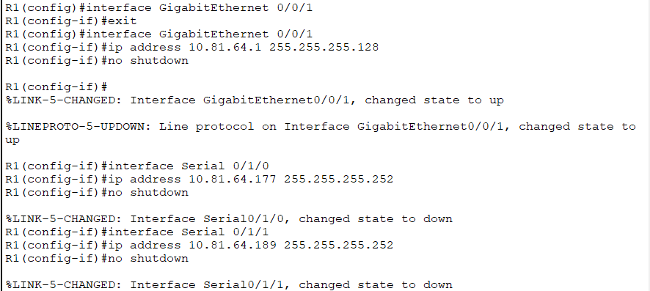

R2:

R3:

R4:

PC-A:

ServerB1:

ServerB2:

**Yêu cầu 5. Sinh viên thực hiện cấu hình định tuyến tĩnh cho mô hình mạng với yêu cầu bên dưới.**

**Cấu hình định tuyến tĩnh trên các thiết bị router thỏa các yêu cầu sau:**

**• Từ PC-A đi đến ServerB1, ServerB2 có 2 đường đi:**

**o Đường chính: PC-A → R1 → R2 → R3 → ServerB1, ServerB2**

**o Đường dự phòng: PC-A → R1 → R4 → R3 → ServerB1, ServerB2**

**• Từ ServerB1, ServerB2 đi đến PC-A:**

**o Đường chính: ServerB1, ServerB2→ R3 → R2 → R1 → PC-A**

**o Đường dự phòng: ServerB1, ServerB2→ R3 → R4 → R1 → PC-A**

**Gợi ý 1: Sử dụng tham số distance trong lệnh ip route để tạo đường đi dự phòng.**

**Gợi ý 2: Sử dụng lệnh ping và tracert trên PC để kiểm tra kết nối và đường đi. Đối với những đường dự phòng, kiểm tra bằng cách tắt router R2 hoặc R4 và kiểm tra**

R1:



R2:

R3:



R4:



- Sau khi định tuyến ta dùng lệnh ping và tracert để kiểm tra:

***Đường chính:***

* PCA tới ServerB1:

* PCA tới ServerB2:

* ServerB1 đến PCA:

* ServerB2 đến PCA:

***Đường dự phòng:***

* PC-A đến ServerB1, B2:

* ServerB1 đến PC-A:

* ServerB2 đến PC-A:

